|  |  |
| --- | --- |
|  | BỘ GIÁO DỤC VÀ ĐÀO TẠO  **TRƯỜNG ĐẠI HỌC CÔNG NGHỆ TP. HCM** |

**ĐỒ ÁN MÔN HỌC**

**Chuyên Đề Công Nghệ Phần Mềm**

**TÊN ĐỀ TÀI**

**Quản Lý Nhân Sự**

Ngành: **CÔNG NGHỆ THÔNG TIN**

Chuyên ngành: **CÔNG NGHỆ PHẦN MỀM**

Giảng viên hướng dẫn: TS. Nguyễn Hữu Trung

|  |  |  |
| --- | --- | --- |
| Sinh Viên Thực Hiện: | |  |
| 1911061528 | Nguyễn Đức Tư | |
| 1911061849 | Nguyễn Trí Quốc | |
| 1911061645 | Phan Tiến Huy | |
| 1911062644 | Phạm Quốc Vương | |

TP. Hồ Chí Minh, 2023

**Mục Lục**

DANH MỤC HÌNH 3

LỜI MỞ ĐẦU 5

CHƯƠNG 1: TỔNG QUAN ĐỀ TÀI 6

1.1 Giới thiệu đề tài 6

1.2 Mô tả phạm vi hệ thống 7

1.3 Cấu trúc đồ án 7

CHƯƠNG 2: CƠ SỞ LÝ THUYẾT 8

2.1 Spring MVC là gì 8

2.1.1 Lợi ích của Spring MVC 8

2.1.2 Flow trong Spring MVC 9

2.1.3 Ưu điểm của Spring MVC 9

2.2 Phân tích thiết kế hệ thống 10

2.2.1 Khái niệm về hệ thống thông tin: 10

2.3 Hệ quản trị cơ sở dữ liệu SQL 12

2.4 Tìm hiểu về ngôn ngữ Java 13

2.4.1 Đặc điểm của ngôn ngữ lập trình Java 13

2.4.2 Các phiên bản của Java 16

CHƯƠNG 3: KẾT QUẢ THỰC NGHIỆM 17

3.1 Mô hình cơ sở dữ liệu 17

3.2 Mô hình Class Diagramss 17

3.3 Xây dựng cơ sở dữ liệu 18

3.3.1 Bảng User 18

3.3.2 Bảng Job_History 18

3.3.3 Bảng Personal 18

3.3.4 Bảng Benefit_Plans 19

3.3.5 Bảng employee 19

3.3.6 Bảng pay rates 20

3.3.7 Bảng Employment 20

3.4 Phân tích 21

3.4.1 Sơ đồ phân rã chức năng 21

3.4.2 Sơ đồ ngữ cảnh 21

3.5 Biểu đồ Use Case tổng quát hệ thống 21

3.5.1 Danh sách Actor 21

3.5.2 Danh sách các Use-Case 22

3.5.3 Use Case tổng quát hệ thống 22

3.6 Use Case phân rã chức năng 23

3.7 Lược đồ tuần tự 24

3.7.1 Lược đồ tuần tự chức năng Đăng nhập 24

3.7.2 Lược đồ tuần tự chức năng Quản lý cộng tác viên 25

3.7.3 Lược đồ tuần tự chức năng Quản lý ngày nghỉ 26

3.7.3 Lược đồ tuần tự chức năng Tìm kiếm 27

3.8 Sơ đồ ActivityDiagram 27

3.8.1 ActivityDiagram chức năng Đăng nhập 28

3.8.2 ActivityDiagram chức năng Quản lý cộng tác viên 28

3.8.3 ActivityDiagram chức năng sửa ngày nghỉ 30

3.8.4 ActivityDiagram chức năng Tìm kiếm 31

3.9 Xây dựng cơ sở dữ liệu 32

CHƯƠNG 4: KẾT LUẬN VÀ HƯỚNG PHÁT TRIỂN 37

4.1 Kết luận 37

4.2 Hạn chế 37

4.3 Kết quả đạt được 37

4.4 Hướng phát triển 37

TÀI LIỆU THAM KHẢO 38

# DANH MỤC HÌNH

Hình 1: Các phiên bản của Java 16

Hình 2: Mô hình cơ sở dữ liệu hệ thống quản lý nhân sự 17

Hình 3: Mô hình Class Diagramss hệ thống quản lý nhân sự 17

Hình 4: Sơ đồ phân rã 21

Hình 5: Sơ đồ use case tổng quát 22

Hình 6: Sơ đồ use case thêm nhân viên 23

Hình 7: Mô hình Usecase đăng nhập, đăng ký 23

Hình 8: Mô hình Usecase quản lý nghỉ phép 24

Hình 9: Mô hình quản lý nhân viên chính thức 24

Hình 10: Lược đồ tuần tự chức năng Đăng nhập 24

Hình 11: Lược đồ tuần tự chức năng quản lý cộng tác viên 25

Hình 12: Lược đồ tuần tự chức năng quản lý ngày nghỉ 26

Hình 13: Lược đồ tuần tự chức năng tìm kiếm 27

Hình 14: Sơ đồ ActivityDiagram đối tượng Quản lý 27

Hình 15: ActivityDiagram chức năng Đăng nhập 28

Hình 16: ActivityDiagram chức năng Thêm nhân viên chính thức 29

Hình 17: ActivityDiagram chức năng Xóa cộng tác viên 29

Hình 18: ActivityDiagram chức năng Sửa cộng tác viên 30

Hình 19: ActivityDiagram chức năng Sửa ngày nghỉ nhân viên 31

Hình 20: ActivityDiagram chức năng Tìm kiếm 31

Hình 21: Giao diện Quản lí Nhân Sự 32

Hình 22: Giao diện đăng nhập 32

Hình 23: Giao diện đăng ký 33

Hình 24: Giao diện đăng nhập thành công 33

Hình 25: Giao diện cộng tác viên 34

Hình 26: Giao diện quản lí nhân viên chính thức 34

Hình 27: Giao diện quản lí ngày vào làm việc 35

Hình 28: Giao diện quản lý lương 35

Hình 29: Giao diện quản lý sinh nhật 36

Hình 30: Giao diện quản lí ngày nghỉ 36

# LỜI MỞ ĐẦU

Ngày nay, cùng với sự phát triển của đất nước ngành Công nghệ thông tin đã có những bước phát triển mạnh mẽ không ngừng và tin học đã trở thành chiếc chìa khóa dẫn đến thành công cho nhiều cá nhân trong nhiều lĩnh vực, hoạt động. Với những ứng dụng của mình, ngành Công nghệ thông tin đã góp phần mang lại nhiều lợi ích mà không ai có thể phủ nhận được. Đặc biệt là trong lĩnh vực quản lý kinh tế, tin học đã góp phần tạo ra sự thay đổi nhanh chóng cho bộ mặt xã hội. Nhất là khi việc tin học hóa vào công tác quản lý, bán hàng là một trong những yêu cầu cần thiết đối với các doanh nghiệp hiện nay.

Từ những phần mềm quản lý giúp cho công việc quản lý nhân sự trở nên nhanh chóng và dễ dàng, ngày nay công nghệ thông tin đã phát triển mạnh mẽ hơn nữa, Website ra đời không chỉ đáp ứng cho các công ty quan lý nhân viên của mình một cách tốt nhất. Không những thế, việc giới thiệu, quảng bá hình ảnh về cửa hàng, công ty được mở rộng trên quy mô lớn giúp cho việc kinh doanh, buôn bán, trao đổi tin tức thuận lợi hơn rất nhiều, mang lại hiệu quả kinh tế cao hơn và tạo uy tín trong lòng khách hàng.

Chính vì lợi ích mà Website mang lại mà các công ty đã áp dụng nó để phát triển công việc quản lý và giới thiệu. Trong số đó cũng là một ngành sử dụng nhiều đến Website. Do vậy, em lựa chọn đề tài thiết kế Website quản lý nhân sự nhằm đưa đến cho khách hàng một địa điểm lý tưởng trong việc quản lý nhân sự, nhân viên của mình.

Nhóm em xin chân thành cảm ơn!

# CHƯƠNG 1: TỔNG QUAN ĐỀ TÀI

## Giới thiệu đề tài

Ngày nay, trong nền kinh tế hàng hóa nhiều thành phần doanh nghiệp đóng vai trò quan trọng. Đó là đơn vị kinh tế cơ bản, là chủ thể sản xuất kinh doanh, là nơi trực tiếp tạo ra giá trị lao động mới cho xã hội và tham gia trực tiếp vào các hoạt động của thị trường. Có thể nói doanh nghiệp là một mắt xích của nền kinh tế. Trong hoạt động của mình các doanh nghiệp thực hiện sản xuất ra của cải vật chất, cung cấp sản phẩm hàng hóa, dịch vụ ra thị trường thỏa mãn nhu cầu tiêu dùng của xã hội. Những năm gần đây cùng với sự hội nhập của đất nước, Đảng và Nhà nước ta đã thực hiện các chủ trương, chính sách, chương trình, kế hoạch nhằm tạo điều kiện cần thiết đáng tin cậy. Hệ thống chính sách ưu đã, hệ thống Luật doanh nghiệp chính xác, chặt chẻ nghiêm minh, kế hoạch điều tiết vĩ mô phù hợp với sự vận động và phát triển của đất nước... khuyến khích các doanh nghiệp yên tâm sản xuất kinh doanh, chủ động đầu tư vốn tự do trong khuôn khổ pháp luật.

Con người luôn là nguồn lực quan trọng hàng đầu, quyết định sự thành bại của mỗi tổ chức... doanh nghiệp có thể một dự án, một kế hoạch kinh doanh tốt đến đâu, công nghệ hiện đại đến đâu nhưng nếu không có một nguồn nhân lực đủ về số lượng và chất lượng để triển khai thì cũng khó có thể thành công. Yếu tố nhân lực lại càng trở nên quan trọng đối với các doanh nghiệp hoạt động trong môi trường cạnh tranh khốc liệt và mang tính Quốc tế sâu sắc như hiện nay. Trong bối cảnh hòa nhập kinh tế thị trường thì việc thu hút, duy trì phát triễn nguồn nhân lực được xem là một trong những nhiệm vụ sống còn, có ý nghĩa quyết định tới hiệu quả sản xuất kinh doanh của doanh nghiệp.

Để có được đội ngũ người lao động có chất lượng cao – tài sản vô giá của mỗi doanh nghiệp lại là vấn đề không hề đơn giản, bơi vì nó phụ thuộc vào rất nhiều yếu tố quản lý nhân lực.

## Mô tả phạm vi hệ thống

**Mô tả**

Hệ thống quản lý nhân sự sẽ giúp lưu trữ thông tin về nhân viên, tra cứu thông tin nhân viên một cách dễ dàng và quản lý lương, ngày vào làm của nhân viên.

**Phát biểu vấn đề**

Công việc quản lý nhân sự thực hiện ghi nhận và lưu trữ thông tin sổ sách rất nhiều vì vậy các nhà quản lý muốn tự động hóa lưu trữ, xử lý nhanh, tìm kiếm thông tin nhân viên một cách nhanh chóng. Vì vậy đồ án này giúp cho các nhà quản lý sử dụng là phù hợp với mong muốn cấp thiết đó.

**Mục tiêu**

Phần mềm quản lý nhân sự giúp:

* Quản lý được hồ sơ lý lịch của nhân viên.
* Tra cứu, chỉnh sửa thông tin một cách nhanh chóng
* Quản lý lương nhân viên
* Quản lý ngày vào làm của nhân viên

**Lợi ích mang lại**

* Truy xuất thông tin nhân viên nhanh chóng
* Giảm tối đa công sức quản lý, tiết kiệm thời gian công sức của nhà quản lý

## Cấu trúc đồ án

* Chương 1: Tổng quan về đề tài
* Chương 2: Cơ sở lý thuyết
* Chương 3: Thiết kế và cài đặt
* Chương 4: Kết luận

# CHƯƠNG 2: CƠ SỞ LÝ THUYẾT

## 2.1 Spring MVC là gì

Spring MVC là một trong những framework phổ biến nhất trong Java để phát triển ứng dụng web dựa trên mô hình MVC (Model-View-Controller). Nó cung cấp các thành phần và công cụ để xử lý yêu cầu HTTP, điều hướng và xử lý dữ liệu đầu vào, và trả về các phản hồi HTML hoặc JSON.

Spring MVC cũng cung cấp một số tính năng hữu ích như quản lý phiên, xử lý ngoại lệ, hỗ trợ (đa ngôn ngữ), và khả năng tích hợp với các framework và công nghệ khác như Spring Security, Hibernate, thậm chí là các dịch vụ web RESTful.

Spring MVC cung cấp cho các lập trình viên một cách tiếp cận linh hoạt để phát triển các ứng dụng web Java, giúp cho quá trình phát triển và bảo trì ứng dụng trở nên đơn giản và dễ dàng hơn.

### 2.1.1 Lợi ích của Spring MVC

Tích hợp dễ dàng: Spring MVC tích hợp dễ dàng với các công nghệ khác trong hệ sinh thái Spring như Spring Security, Spring Data, Hibernate, và cả các công nghệ bên ngoài như JDBC, JPA, và thậm chí cả các dịch vụ web RESTful.

Tính linh hoạt: Spring MVC cho phép lập trình viên sử dụng các cấu hình XML, Annotation hoặc Java Code để xây dựng các ứng dụng web. Điều này giúp cho việc phát triển và bảo trì ứng dụng trở nên đơn giản và dễ dàng hơn.

Dễ dàng kiểm thử: Spring MVC cung cấp hỗ trợ để kiểm thử các ứng dụng web, từ việc kiểm thử đơn vị (Unit Testing) đến kiểm thử tích hợp (Integration Testing). Việc kiểm thử đầy đủ giúp đảm bảo tính ổn định và độ tin cậy của ứng dụng.

Độ bảo mật cao: Spring MVC cung cấp tính năng bảo mật được tích hợp sẵn như CSRF, XSS, Authentication, Authorization, Role-Based Access Control, để đảm bảo rằng các ứng dụng web được phát triển bảo mật.

Tăng tốc độ phát triển: Spring MVC giúp giảm thiểu các công việc lặp lại và giảm thiểu thời gian phát triển ứng dụng. Nó cung cấp các cấu hình mặc định và thư viện cho việc phát triển, giúp tiết kiệm thời gian và công sức của lập trình viên.

Dễ dàng mở rộng: Spring MVC cung cấp một kiến trúc mô-đun cho phép các lập trình viên dễ dàng mở rộng và bảo trì các ứng dụng web. Kiến trúc này giúp cho việc phát triển ứng dụng trở nên dễ dàng và linh hoạt hơn.

### 2.1.2 Flow trong Spring MVC

Flow trong Spring MVC là quá trình xử lý yêu cầu (request) và phản hồi (response) của ứng dụng web. Spring MVC hoạt động theo mô hình MVC (Model-View-Controller) và có các thành phần chính như sau:

* Bất kỳ request nào tới ứng dụng web đều sẽ được gửi tới Front Controller (Dispatcher Servlet)
* Front Controller sẽ sử dụng Handler Mapping để biết được controller nào sẽ xử lý request đó
* Controller nhận request, gọi tới các class service thích hợp để xử lý yêu cầu.
* Sau khi xử lý xong, Controller sẽ nhận được model từ tầng Service hoặc tầng DAO.
* Controller gửi model vừa nhận được tới Front Controller (Dispatcher Servlet)
* Dispatcher Servlet sẽ tìm các mẫu view, sử dụng view resolver và truyền model vào nó.
* View template, model, view page được build và gửi trả lại Front Controller
* Front Controller gửi một page view tới trình duyệt để hiển thị nó cho người dùng. DispatcherServlet sử dụng ViewResolver để xác định View phù hợp để hiển thị dữ liệu từ Model.
* View nhận dữ liệu từ Model và hiển thị nó cho người dùng.
* Phản hồi được trả về cho người dùng qua trình duyệt của họ.

### 2.1.3 Ưu điểm của Spring MVC

* Các tầng trong Spring MVC độc lập nên việc unit test dễ dàng hơn.
* Phần view có thể tích hợp với nhiều Framework về UI như JSF, Freemarker, Themeleaf…
* Spring MVC base trên các POJO class nên các hành động của nó khá đơn giản
* Hỗ trợ cả Annotation và XML config giúp việc phát triển code nhanh hơn và sạch hơn.
* Cung cấp việc phân chia một cách rõ ràng, linh hoạt giữa controller, service, data acces layer.

## 2.2 Phân tích thiết kế hệ thống

### 2.2.1 Khái niệm về hệ thống thông tin:

Là một tập hợp các thành phần có mối liên kết với nhau nhằm thực hiện một chức năng nào đó.

**Các tính chất cơ bản của hệ thống**

Tính nhất thể: Phạm vi và quy mô hệ thống được xác định như một thể thống nhất không thể thay đổi trong những điều kiện xác định. Khi đó nó tạo ra đặt tính chung để đạt mục tiêu hay chức năng hoàn toàn xác định mà từng phần tử, từng bộ phận của nó đều lập thành hệ thống và mỗi hệ thống được hình thành đều có mục tiêu nhất định tương ứng.

Tính tổ chức có thứ bậc: Hệ thống lớn có các hệ thống con, hệ thống con này lại có hệ thống con nữa.

Tính cấu trúc: Xác định đặc tính, cơ chế vận hành, quyết định mục tiêu mà hệ thống đạt tới.Tính cấu trúc thể hiện mối quan hệ giữa các thành phần trong hệ thống.

* Hệ thống có thể có cấu trúc:

Cấu trúc yếu: Các thành phần trong hệ thống có quan hệ lỏng lẻo, dễ thay đổi.

Cấu trúc chặt chẽ: Các thành phần trong hệ thống có quan hệ chặt chẽ, rõ ràng, khó thay đổi.

Sự thay đổi cấu trúc có thể dẫn đến phá vỡ hệ thống cũ và cũng có thể tạo ra hệ thống mới với đặc tính mới.

**Phân loại hệ thống**

* Theo nguyên nhân xuất hiện ta có
* Hệ tự nhiên (có sẵn trong tự nhiên) và hệ nhân tạo (do con người tạo ra)
* Theo quan hệ với môi trường
* Hệ đóng (không có trao đổi với môi trường) và hệ mở (có trao đổi với môi trường)
* Theo mức độ cấu trúc
* Hệ đơn giản là hệ có thể biết được cấu trúc
* Hệ phức tạp là hệ khó biết đầy đủ cấu trúc của hệ thống
* Theo quy mô
* Hệ nhỏ (hệ vi mô) và hệ lớn (hệ vĩ mô)
* Theo sự thay đổi trạng thái trong không gian
* Hệ thống động có vị trí thay đổi trong không gian
* Hệ thống tĩnh có vị trí không thay đổi trong không gian
* Theo đặc tính duy trì trạng thái
* Hệ thống ổn định luôn có một số trạng thái nhất định dù có những tác động nhất định.
* Hệ thống không ổn định luôn thay đổi.

**Mục tiêu nghiên cứu hệ thống**

* Để hiểu biết rõ hơn về hệ thống.
* Để có thể tác động lên hệ thống một cách có hiệu quả.
* Để hoàn thiện hệ thống hay thiết kế những hệ thống mới.

**Hệ thống thông tin**

* Khái niệm: Gồm các thành phần: phần cứng (máy tính, máy in,…), phần mềm (hệ điều hành, chương trình ứng dụng,…), người sử dụng, dữ liệu, các quy trình thực hiện các thủ tục.

**Các mối liên kết: liên kết vật lý, liên kết logic.**

* Chức năng: dùng để thu thập, lưu trữ, xử lý, trình diễn, phân phối và truyền các thông tin đi.

**Phân loại theo chức năng nghiệp vụ:**

* Tự động hóa văn phòng
* Hệ truyền thông
* Hệ thống thông tin xử lý giao dịch
* Hệ cung cấp thông tin
* Hệ thống thông tin quản lý MIS
* Hệ chuyên gia ES
* Hệ trợ giúp quyết định DSS
* Hệ trợ giúp làm việc theo nhóm

**Phân loại theo quy mô:**

* Hệ thông tin cá nhân
* Hệ thông tin làm việc theo nhóm

## 2.3 Hệ quản trị cơ sở dữ liệu SQL

Khái niệm: SQL (Structured Query Language) là ngôn ngữ lập trình dùng để truy xuất và quản lý cơ sở dữ liệu quan hệ (Relational Database Management System - RDBMS). SQL được sử dụng để tương tác với cơ sở dữ liệu, cho phép người dùng thực hiện các tác vụ như truy xuất dữ liệu, thêm, sửa, xóa dữ liệu, tạo bảng, chỉnh sửa cấu trúc cơ sở dữ liệu và quản lý quyền truy cập vào dữ liệu.

SQL là một ngôn ngữ dựa trên các lệnh (command), bao gồm các lệnh SELECT, INSERT, UPDATE, DELETE, CREATE, DROP, ALTER và nhiều lệnh khác để thực hiện các tác vụ trên cơ sở dữ liệu. SQL có thể được sử dụng trên hầu hết các hệ thống quản lý cơ sở dữ liệu, bao gồm các hệ thống như MySQL, Oracle, Microsoft SQL Server, PostgreSQL và SQLite.

**Cách thức hoạt động của SQL**

SQL (Structured Query Language) là ngôn ngữ dùng để truy xuất và quản lý cơ sở dữ liệu quan hệ (Relational Database Management System - RDBMS). Cơ sở dữ liệu quan hệ bao gồm các bảng chứa thông tin về các đối tượng (ví dụ: khách hàng, đơn hàng, sản phẩm) và các quan hệ giữa chúng.

Các câu lệnh SQL được sử dụng để tương tác với cơ sở dữ liệu, cho phép người dùng thực hiện các tác vụ như truy xuất dữ liệu, thêm, sửa, xóa dữ liệu, tạo bảng, chỉnh sửa cấu trúc cơ sở dữ liệu và quản lý quyền truy cập vào dữ liệu.

Các câu lệnh SQL bao gồm các lệnh SELECT, INSERT, UPDATE, DELETE, CREATE, DROP, ALTER và nhiều lệnh khác để thực hiện các tác vụ trên cơ sở dữ liệu. Khi người dùng gửi một câu lệnh SQL đến cơ sở dữ liệu, hệ thống quản lý cơ sở dữ liệu sẽ phân tích câu lệnh đó và thực hiện các thao tác tương ứng trên cơ sở dữ liệu.

## 2.4 Tìm hiểu về ngôn ngữ Java

Java là một trong những ngôn ngữ lập trình hướng đối tượng. Nó được sử dụng trong phát triển phần mềm, trang web, game hay ứng dụng trên các thiết bị di động.

Java được khởi đầu bởi James Gosling và bạn đồng nghiệp ở Sun MicroSystem năm 1991. Ban đầu Java được tạo ra nhằm mục đích viết phần mềm cho các sản phẩm gia dụng, và có tên là Oak.

Java được phát hành năm 1994, đến năm 2010 được Oracle mua lại từ Sun MicroSystem.

Java được tạo ra với tiêu chí “Viết (code) một lần, thực thi khắp nơi” (Write Once, Run Anywhere – WORA). Chương trình phần mềm viết bằng Java có thể chạy trên mọi nền tảng (platform) khác nhau thông qua một môi trường thực thi với điều kiện có môi trường thực thi thích hợp hỗ trợ nền tảng đó.

### 2.4.1 Đặc điểm của ngôn ngữ lập trình Java

**Hướng đối tượng hoàn toàn:**

Trong quá trình tạo ra một ngôn ngữ mới phục vụ cho mục đích chạy được trên nhiều nền tảng, các kỹ sư của Sun MicroSystem muốn tạo ra một ngôn ngữ dễ học và quen thuộc với đa số người lập trình. Vì vậy họ đã sử dụng lại các cú pháp của C và C++.

Tuy nhiên, trong Java thao tác với con trỏ bị lược bỏ nhằm đảo bảo tính an toàn và dễ sử dụng hơn. Các thao tác overload, goto hay các cấu trúc như struct và union cũng được loại bỏ khỏi Java.

**Độc lập phần cứng và hệ điều hành:**

Một chương trình viết bằng ngôn ngữ Java có thể chạy tốt ở nhiều môi trường khác nhau. Gọi là khả năng “cross-platform”. Khả năng độc lập phần cứng và hệ điều hành được thể hiện ở 2 cấp độ là cấp độ mã nguồn và cấp độ nhị phân.

Ở cấp độ mã nguồn: Kiểu dữ liệu trong Java nhất quán cho tất cả các hệ điều hành và phần cứng khác nhau. Java có riêng một bộ thư viện để hỗ trợ vấn đề này. Chương trình viết bằng ngôn ngữ Java có thể biên dịch trên nhiều loại máy khác nhau mà không gặp lỗi.

Ở cấp độ nhị phân: Một mã biên dịch có thể chạy trên nhiều nền tảng khác nhau mà không cần dịch lại mã nguồn. Tuy nhiên cần có Java Virtual Machine để thông dịch đoạn mã này.

**Ngôn ngữ thông dịch:**

Ngôn ngữ lập trình thường được chia ra làm 2 loại (tùy theo các hiện thực hóa ngôn ngữ đó) là ngôn ngữ thông dịch và ngôn ngữ biên dịch.

Thông dịch (Interpreter) : Nó dịch từng lệnh rồi chạy từng lệnh, lần sau muốn chạy lại thì phải dịch lại.

Biên dịch (Compiler): Code sau khi được biên dịch sẽ tạo ra 1 file thường là .exe, và file .exe này có thể đem sử dụng lại không cần biên dịch nữa.

Ngôn ngữ lập trình Java thuộc loại ngôn ngữ thông dịch. Chính xác hơn, Java là loại ngôn ngữ vừa biên dịch vừa thông dịch. Cụ thể như sau

Khi viết mã, hệ thống tạo ra một tệp .java. Khi biên dịch mã nguồn của chương trình sẽ được biên dịch ra mã byte code. Máy ảo Java (Java Virtual Machine) sẽ thông dịch mã byte code này thành machine code (hay native code) khi nhận được yêu cầu chạy chương trình.

**Đa luồng:**

Java hỗ trợ lập trình đa tiến trình (multithread) để thực thi các công việc đồng thời. Đồng thời cũng cung cấp giải pháp đồng bộ giữa các tiến trình (giải pháp sử dụng priority…).

**Tính an toàn và bảo mật:**

* Tính an toàn:
* Ngôn ngữ lập trình Java yêu cầu chặt chẽ về kiểu dữ liệu.
* Dữ liệu phải được khai báo tường minh.
* Không sử dụng con trỏ và các phép toán với con trỏ.
* Java kiểm soát chặt chẽ việc truy nhập đến mảng, chuỗi. Không cho phép sử dụng các kỹ thuật tràn. Do đó các truy nhập sẽ không vượt quá kích thước của mảng hoặc chuỗi.
* Quá trình cấp phát và giải phóng bộ nhớ được thực hiện tự động.
* Cơ chế xử lý lỗi giúp việc xử lý và phục hồi lỗi dễ dàng hơn.
* Tính bảo mật
* Java cung cấp một môi trường quản lý chương trình với nhiều mức khác nhau.
* Mức 1 : Chỉ có thể truy xuất dữ liệu cũng như phương phức thông qua giao diện mà lớp cung cấp.
* Mức 2 : Trình biên dịch kiểm soát các đoạn mã sao cho tuân thủ các quy tắc của ngôn ngữ lập trình Java trước khi thông dịch.
* Mức 3 : Trình thông dịch sẽ kiểm tra mã byte code xem các đoạn mã này có đảm bảo được các quy định, quy tắc trước khi thực thi.
* Mức 4: Java kiểm soát việc nạp các lớp vào bộ nhớ để giám sát việc vi phạm giới hạn truy xuất trước khi nạp vào hệ thống.

### 2.4.2 Các phiên bản của Java

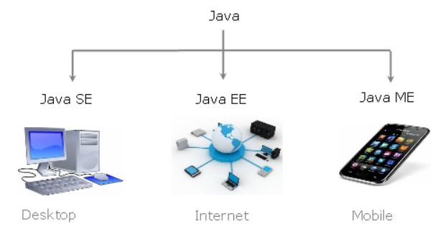

Hình 1: Các phiên bản của Java

**Java Standard Edition (Java SE)** – Là một nền tảng cơ bản cho phép phát triển giao diện điều khiển, các ứng dụng mạng và các ứng dụng dạng Win Form.

**Java Enterprise Edition (Java EE)** – Được xây dựng trên nền tảng Java SE, giúp phát triển các ứng dụng web, các ứng dụng ở cấp doanh nghiệp, …

**Java Mobile Edition (Java ME)** – Là một nền tảng cho phép phát triển các ứng dụng nhúng vào các thiết bị điện tử như mobile,…

# CHƯƠNG 3: KẾT QUẢ THỰC NGHIỆM

## 3.1 Mô hình cơ sở dữ liệu

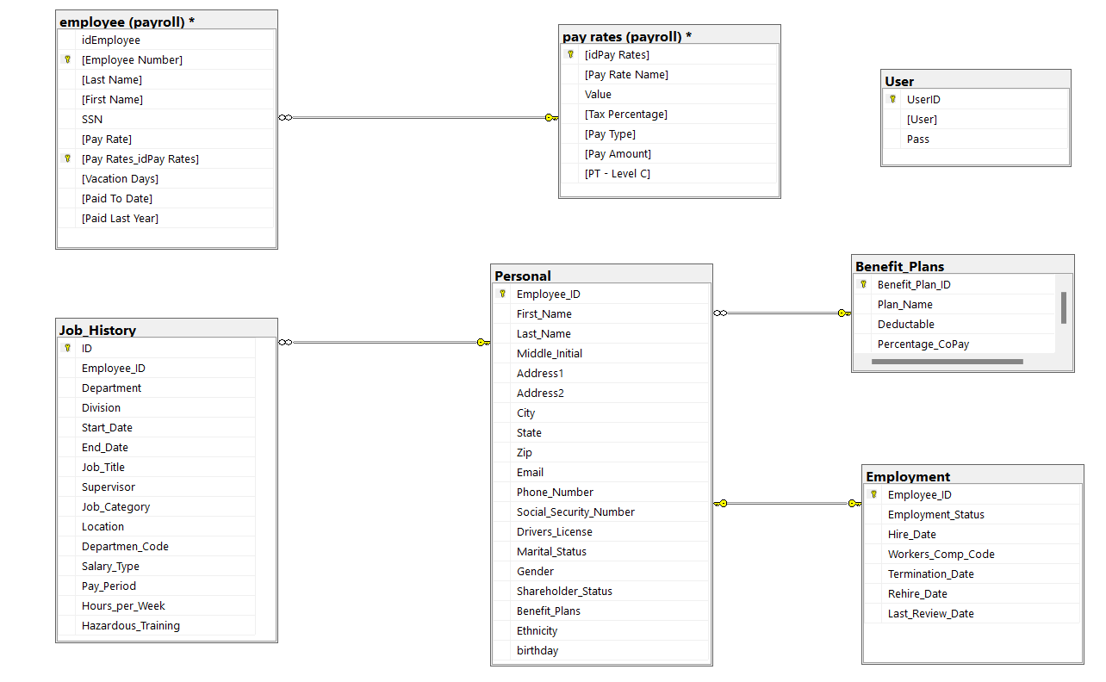

Hình 2: Mô hình cơ sở dữ liệu hệ thống quản lý nhân sự

## 3.2 Mô hình Class Diagramss

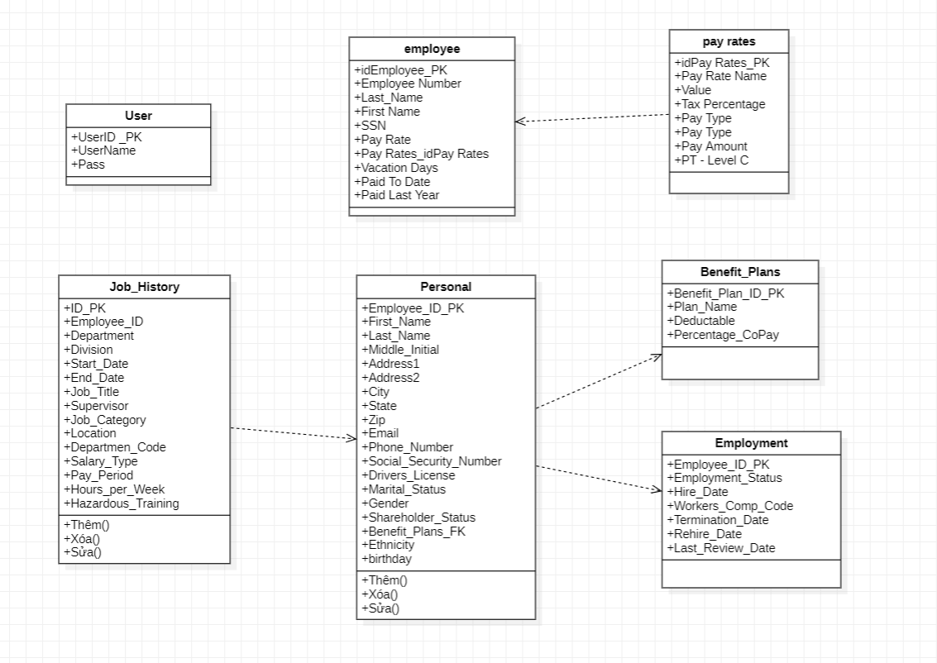

Hình 3: Mô hình Class Diagramss hệ thống quản lý nhân sự

## 3.3 Xây dựng cơ sở dữ liệu

### 3.3.1 Bảng User

|  |  |  |  |  |
| --- | --- | --- | --- | --- |
| **PK/FK** | **Tên thuộc tính** | **Kiểu dữ liệu** | **Ràng buộc** | **Mô tả** |
| PK | UserID | int(11) | Not null | id |
|  | UserName | nchar(10) | Not null | Tài khoản |
|  | Pass | nchar(10) | Not null | Mật khẩu |

### 3.3.2 Bảng Job_History

|  |  |  |  |  |
| --- | --- | --- | --- | --- |
| **PK/FK** | **Tên thuộc tính** | **Kiểu dữ liệu** | **Ràng buộc** | **Mô tả** |
| PK | ID | numeric(18,0) | Not null | id |
|  | Employee_ID | numeric(18, 0) | Not null | Mã nhân viên |
|  | Department | nvarchar(50) | Not null | Phòng |
|  | Division | nvarchar(50) | Not null | Phân công |
|  | Start_Date | datetime | Not null | Ngày_Bắt đầu |
|  | End_Date | datetime | Not null | Ngày cuối |
|  | Job_Title | nvarchar(50) | Not null | Chức danh |
|  | Supervisor | nvarchar(50) | Not null | Người giám sát |
|  | Job_Category | nvarchar(50) | Not null | Ngành nghề |
|  | Location | nvarchar(50) | Not null | Vị trí |
|  | Departmen_Code | numeric(18, 0) | Not null | Khoa mã |
|  | Salary_Type | numeric(18, 0) | Not null | Lương |
|  | Pay_Period | nvarchar(50) | Not null | Thời gian thu phí |
|  | Hours_per_Week | numeric(18, 0) | Not null | Giờ mỗi Tuần |
|  | Hazardous_Training | bit | Not null | Đào tạo |

### 3.3.3 Bảng Personal

|  |  |  |  |  |
| --- | --- | --- | --- | --- |
| **PK/FK** | **Tên thuộc tính** | **Kiểu dữ liệu** | **Ràng buộc** | **Mô tả** |
| PK | Employee_ID | numeric(18,0) | Not null | id |
|  | First_Name | nvarchar(50) | Not null | Tên |
|  | Last_Name | nvarchar(50) | Not null | Họ |
|  | Middle_Initial | nvarchar(50) | Not null | Trung Ban đầu |
|  | Address1 | nvarchar(50) | Not null | Địa chỉ 1 |
|  | Address2 | nvarchar(50) | Not null | Địa chỉ 2 |
|  | City | nvarchar(50) | Not null | Thành phố |
|  | State | nvarchar(50) | Not null | Tình trạng |
|  | Zip | numeric(18, 0) | Not null | khóa kéo |
|  | Email | nvarchar(50) | Not null | E-mail |
|  | Phone_Number | nvarchar(50) | Not null | Số điện thoại |
|  | Social_Security_Number | nvarchar(50) | Not null | An ninh xã hội |
|  | Drivers_License | nvarchar(50) | Not null | Bằng lái xe |
|  | Marital_Status | nvarchar(50) | Not null | Tình trạng hôn nhân |
|  | Gender | bit | Not null | Giới tính |
|  | Shareholder_Status | bit | Not null | Cổ đông Trạng thái |
|  | Benefit_Plans | numeric(18, 0) | Not null | Lợi ích Kế hoạch |
|  | Ethnicity | nvarchar(50) | Not null | dân tộc |
|  | birthday | date | Not null | sinh nhật |

### 3.3.4 Bảng Benefit_Plans

|  |  |  |  |  |
| --- | --- | --- | --- | --- |
| **PK/FK** | **Tên thuộc tính** | **Kiểu dữ liệu** | **Ràng buộc** | **Mô tả** |
| PK | Benefit_Plan_ID | numeric(18,0) | Not null | id |
|  | Plan_Name | nvarchar(50) | Not null | Tên kế hoạch |
|  | Deductable | numeric(18,0) | Not null | Khấu trừ |
|  | Percentage_CoPay | int | Not null | Tỷ lệ phần trăm đồng thanh toán |
|  |  |  |  |  |

### 3.3.5 Bảng employee

|  |  |  |  |  |
| --- | --- | --- | --- | --- |
| **PK/FK** | **Tên thuộc tính** | **Kiểu dữ liệu** | **Ràng buộc** | **Mô tả** |
| PK | idEmployee | int | Not null | id |
|  | Employee Number | bigint | Not null | Số nhân viên |
|  | Last_Name | nvarchar(45) | Not null | Họ |
|  | First Name | nvarchar(45) | Not null | Tên đầu tiên |
|  | SSN | decimal(10, 0) | Not null | SSN |
|  | Pay Rate | nvarchar(40) | Not null | Tỷ lệ thanh toán |
|  | Pay Rates_idPay Rates | int | Not null | Tỷ lệ thanh toán Tỷ lệ thanh toán |
|  | Vacation Days | int | Not null | ngày nghỉ |
|  | Paid To Date | decimal(2, 0) | Not null | Được thanh toán cho đến ngày |
|  | Paid Last Year | decimal(2, 0) | Not null | Đã thanh toán năm ngoái |

### 3.3.6 Bảng pay rates

|  |  |  |  |  |
| --- | --- | --- | --- | --- |
| **PK/FK** | **Tên thuộc tính** | **Kiểu dữ liệu** | **Ràng buộc** | **Mô tả** |
| PK | idPay Rates | int | Not null | id |
|  | Pay Rate Name | nvarchar(40) | Not null | Tên tỷ lệ thanh toán |
|  | Value | decimal(10, 0) | Not null | Giá trị |
|  | Tax Percentage | decimal(10, 0) | Not null | Phần trăm thuế |
|  | Pay Type | int | Not null | Loại lương |
|  | Pay Amount | decimal(10, 0) | Not null | Số tiền trả |
|  | PT - Level C | decimal(10, 0) | Not null | Trình độ |

### 3.3.7 Bảng Employment

|  |  |  |  |  |
| --- | --- | --- | --- | --- |
| **PK/FK** | **Tên thuộc tính** | **Kiểu dữ liệu** | **Ràng buộc** | **Mô tả** |
| PK | Employee_ID | int | Not null | Mã hiệu công nhân |
|  | Employment_Status | nvarchar(40) | Not null | Việc làm Tình trạng |
|  | Hire_Date | decimal(10, 0) | Not null | Ngày thuê |
|  | Workers_Comp_Code | decimal(10, 0) | Not null | Công nhân Mã |
|  | Termination_Date | int | Not null | Ngày kết thúc |
|  | Rehire_Date | decimal(10, 0) | Not null | Thuê lại Ngày |
|  | Last_Review_Date | decimal(10, 0) | Not null | Lần Đánh giá Ngày |

## 3.4 Phân tích

### 3.4.1 Sơ đồ phân rã chức năng

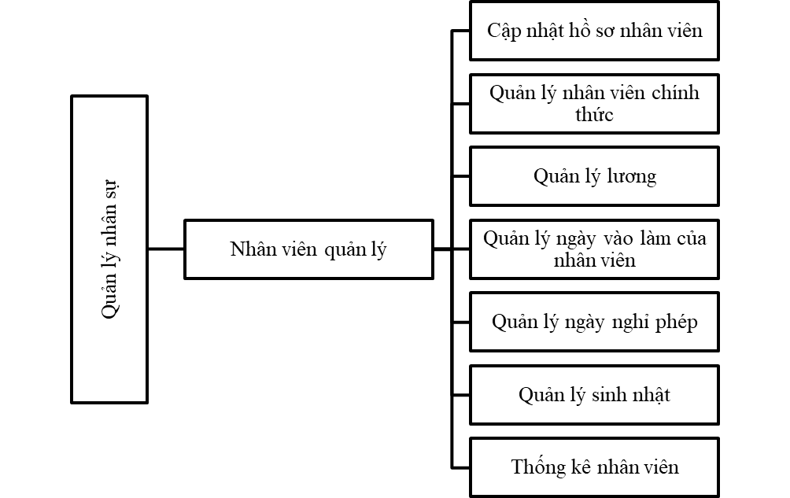

Hình 4: Sơ đồ phân rã

### 3.4.2 Sơ đồ ngữ cảnh

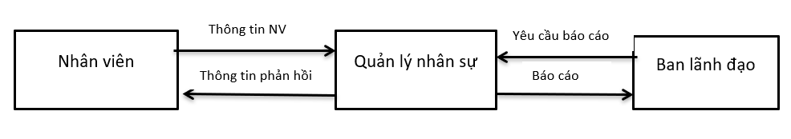

## 3.5 Biểu đồ Use Case tổng quát hệ thống

### 3.5.1 Danh sách Actor

|  |  |  |
| --- | --- | --- |
| **STT** | **Tên actor** | **Ý nghĩa/Ghi chú** |
| **1** | Quản lý | Người quản lý nhân sự, có quyền quản lý tất cả các chức năng trong hệ thống. |

### 3.5.2 Danh sách các Use-Case

|  |  |  |
| --- | --- | --- |
| **STT** | **Tên Use Case** | **Ý nghĩa/Ghi chú** |
| **1** | Đăng nhập | Đăng nhập, truy cập vào trang quản lý để thực hiện các chức năng |
| **2** | Quản lý cộng tác viên | Thêm, sửa, xóa thông tin nhân viên. |
| **3** | Quản lý nhân viên chính thức | xóa thông tin nhân viên |
| **4** | Quản lý nghỉ phép | sửa thông tin ngày nghỉ phép |
| **5** | Quản lý sinh nhật |  |
| **6** | Quản lý lương, ngày vào |  |
| **9** | Tìm kiếm | Tìm kiếm thông tin của nhân viên,… |
| **10** | Báo cáo thống kê | Báo cáo danh sách nhân viên. |

### 3.5.3 Use Case tổng quát hệ thống

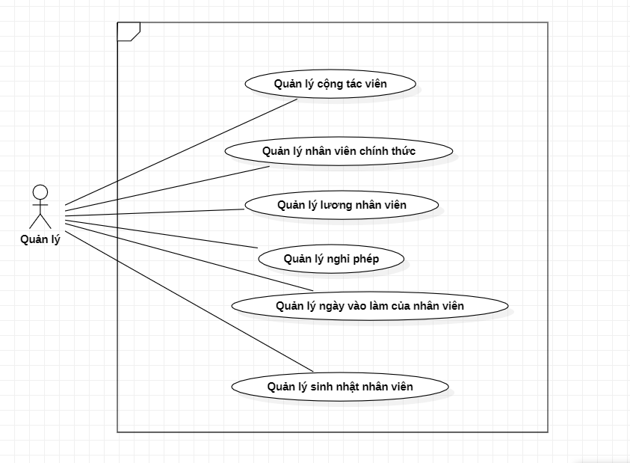

Hình 5: Sơ đồ use case tổng quát

## 3.6 Use Case phân rã chức năng

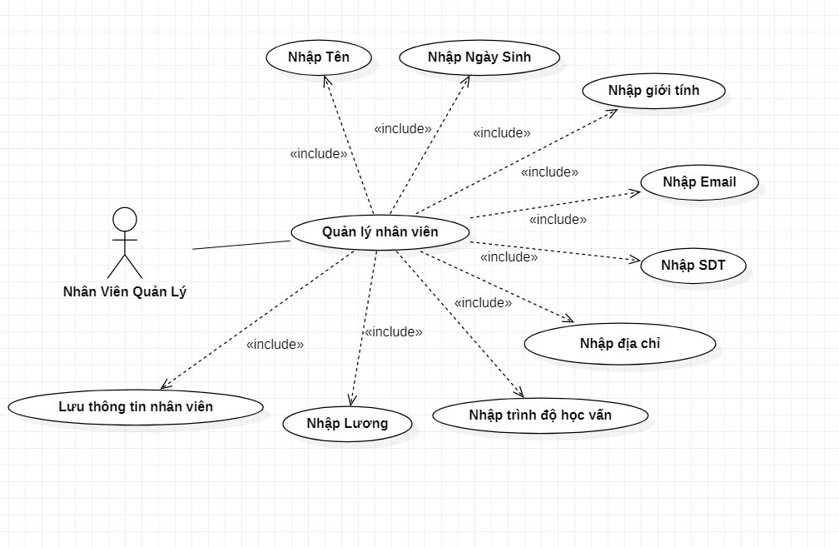

Hình 6: Sơ đồ use case thêm nhân viên

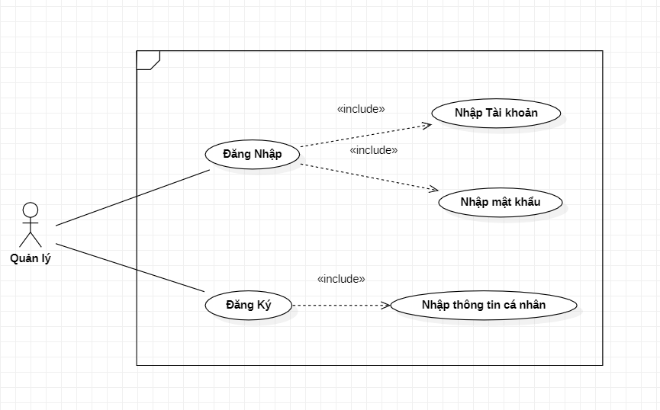

Hình 7: Mô hình Usecase đăng nhập, đăng ký

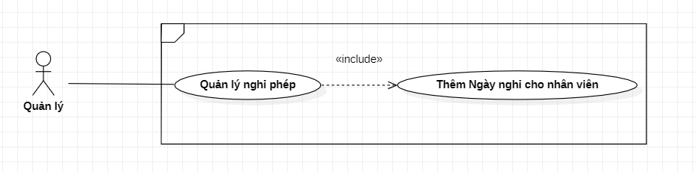

Hình : Mô hình Usecase quản lý nghỉ phép

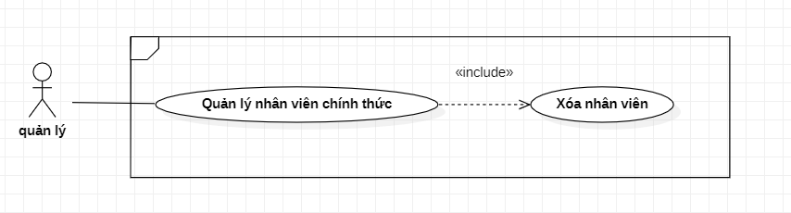

Hình : Mô hình quản lý nhân viên chính thức

## 3.7 Lược đồ tuần tự

### 3.7.1 Lược đồ tuần tự chức năng Đăng nhập

* Người quản lý truy cập vào website. Giao diện hiển thị form đăng nhập.
* Người quản lý nhập tài khoản, mật khẩu. Giao diện gửi thông tin đến hệ thống.
* Hệ thống kiểm tra thông tin trong CSDL.
* CSDL trả về kết quả thành công. Hệ thống thông báo đăng nhập thành công.

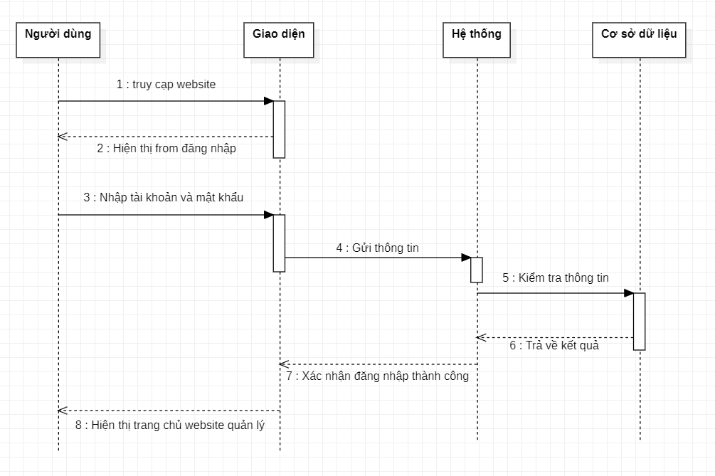

Hình 10: Lược đồ tuần tự chức năng Đăng nhập

### 3.7.2 Lược đồ tuần tự chức năng Quản lý cộng tác viên

* Quản lý truy cập đến form Quản lý cộng tác viên. Form hiển thị danh sách thông tin nhân viên.
* Quản lý chọn thêm/sửa/xóa thông tin. Form yêu cầu nhập thông tin cần thêm/sửa hoặc chọn thông tin cần xóa.
* Hệ thống kiểm tra tính hợp lệ của thông tin nếu thêm/sửa/xóa.
* Lưu thông tin trong CSDL. Thông báo cập nhật thành công.

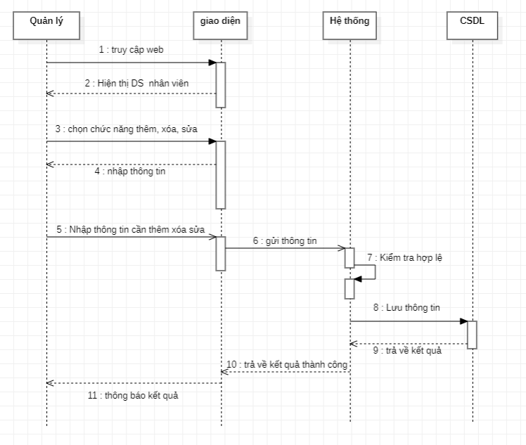

Hình 11: Lược đồ tuần tự chức năng quản lý cộng tác viên

### 3.7.3 Lược đồ tuần tự chức năng Quản lý ngày nghỉ

* Quản lý truy cập đến form Quản lý ngày nghỉ. Form hiển thị danh sách thông tin nhân viên.
* Quản lý chọn sửa thông tin. Form yêu cầu nhập thông tin cần sửa
* Hệ thống kiểm tra tính hợp lệ của thông tin nếu sửa.
* Lưu thông tin trong CSDL. Thông báo cập nhật thành công.

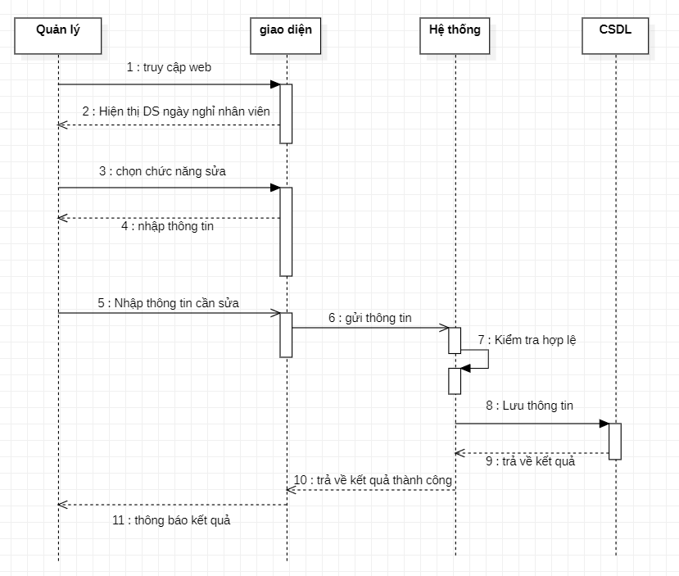

Hình 12: Lược đồ tuần tự chức năng quản lý ngày nghỉ

### 3.7.3 Lược đồ tuần tự chức năng Tìm kiếm

* Người quản lý truy cập vào các thành tìm kiếm.
* Người quản lý nhập thông tin cần tìm kiếm. hệ thống sẽ gửi yêu cầu đến hệ thống.
* Hệ thống truy vấn thông tin trong CSDL.
* CSDL trả về kết quả thông tin cần tìm. Hiển thị kết quả thông tin cần tìm.

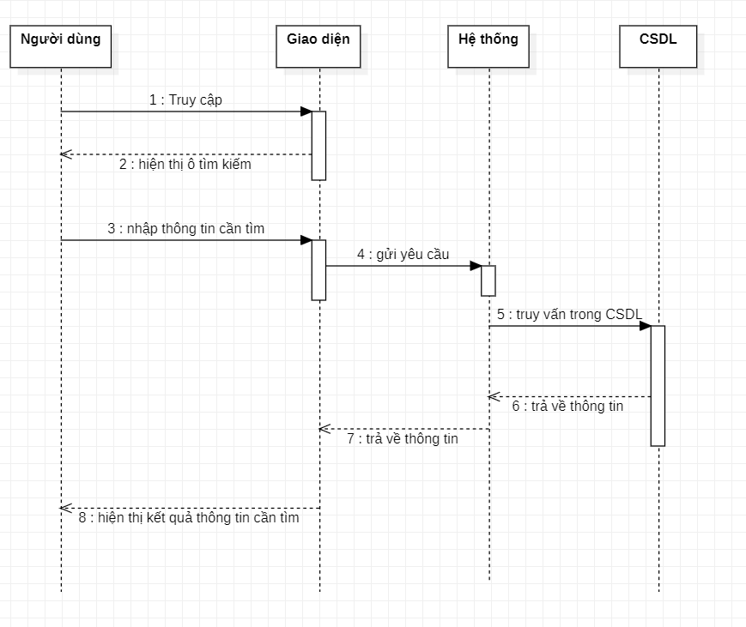

Hình 13: Lược đồ tuần tự chức năng tìm kiếm

## 3.8 Sơ đồ ActivityDiagram

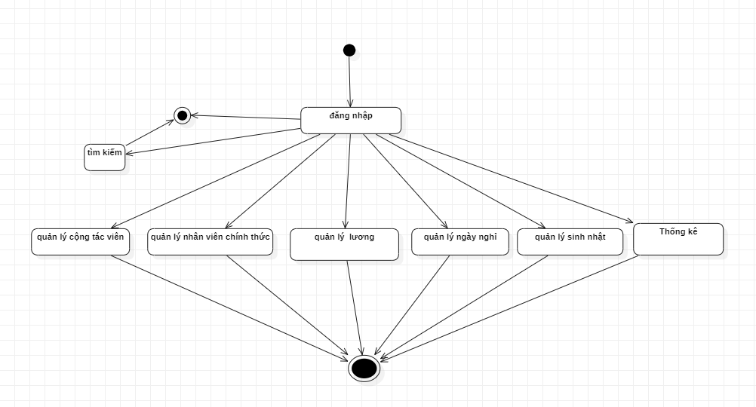

Hình 14: Sơ đồ ActivityDiagram đối tượng Quản lý

### 3.8.1 ActivityDiagram chức năng Đăng nhập

* Người quản lý truy cập website. Hệ thống hiển thị giao diện đăng nhập
* Người quản lý nhập tài khoản và mật khẩu. Hệ thống kiểm tra thông tin. Nếu đúng, truy cập vào trang chủ quản lý, kết thúc hoạt động. Nếu sai, thông báo nhập sai, yêu cầu nhập lại tài khoản, mật khẩu.

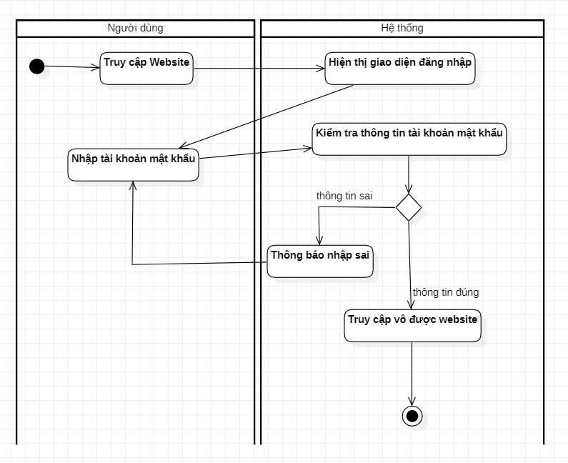

Hình 15: ActivityDiagram chức năng Đăng nhập

### 3.8.2 ActivityDiagram chức năng Quản lý cộng tác viên

**Mô tả hoạt động Thêm thông tin nhân viên:**

* Quản lý chọn chức năng Thêm thông tin nhân viên. Hệ thống yêu cầu nhập thông tin nhân viên cần thêm.
* Quản lý nhập thông tin nhân viên cần thêm. Hệ thống kiểm tra thông tin. Nếu sai thông báo nhập sai và yêu cầu nhập lại thông tin. Nếu đúng lưu thông tin vào CSDL, thông báo thêm thành công, kết thúc hoạt động.

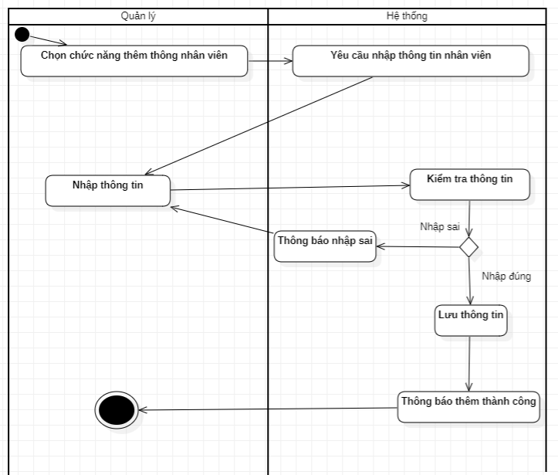

Hình 16: ActivityDiagram chức năng Thêm nhân viên chính thức

**Mô tả hoạt động Xóa thông tin nhân viên:**

* Quản lý chọn chức năng Xóa thông tin nhân viên. Hệ thống yêu cầu chọn thông tin nhân viêncần xóa.
* Quản lý chọn thông tin nhân viên cần xóa. Hệ thống thực hiện xóa, lưu thông tin vào CSDL, thông báo xóa thành công, kết thúc hoạt động.

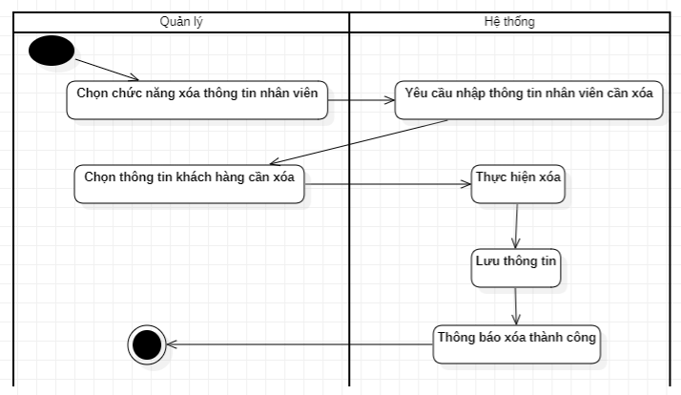

Hình 17: ActivityDiagram chức năng Xóa cộng tác viên

**Mô tả hoạt động Sửa thông tin nhân viên:**

* Quản lý chọn chức năng Sửa thông tin nhân viên. Hệ thống yêu cầu chọn thông tin nhân viên cần sửa và nhập lại thông tin nhân viên.
* Quản lý chọn thông tin nhân viên và nhập lại thông tin cần sửa. Hệ thống kiểm tra thông tin. Nếu nhập sai, thông báo không thành công và yêu cầu chọn và nhập lại thông tin. Nếu đúng, lưu thông tin vào cơ sở dữ liệu, thông báo sửa thành công, kết thúc hoạt động.

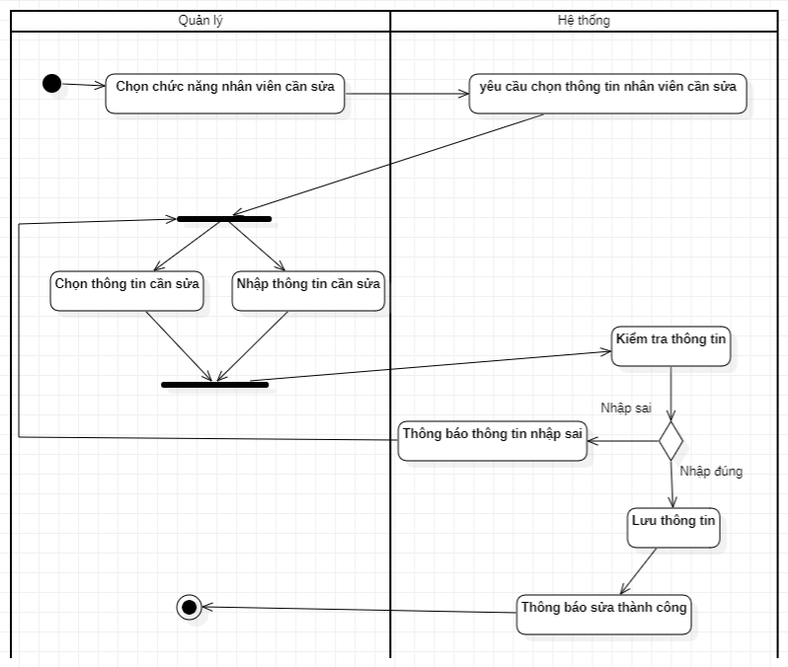

Hình 18: ActivityDiagram chức năng Sửa cộng tác viên

### 3.8.3 ActivityDiagram chức năng sửa ngày nghỉ

**Mô tả hoạt động Sửa thông tin nhân viên:**

* Quản lý chọn chức năng Sửa thông tin nghỉ phép của nhân viên. Hệ thống yêu cầu chọn thông tin nhân viên cần sửa và nhập lại thông tin nhân viên.
* Quản lý chọn thông tin nhân viên và nhập lại thông tin cần sửa. Hệ thống kiểm tra thông tin. Nếu nhập sai, thông báo không thành công và yêu cầu chọn và nhập lại thông tin. Nếu đúng, lưu thông tin vào cơ sở dữ liệu, thông báo sửa thành công, kết thúc hoạt động.



Hình 19: ActivityDiagram chức năng Sửa ngày nghỉ nhân viên

### 3.8.4 ActivityDiagram chức năng Tìm kiếm

**Mô tả hoạt động Tìm kiếm:**

* Người quản lý truy cập vào các form quản lý. Hệ thống hiển thị ô tìm kiếm. Người quản lý nhập thông tin cần tìm kiếm. Hệ thống truy vấn thông tin trong CSDL. Nếu không tìm thấy thông báo tìm kiếm thất bại, yêu cầu nhập lại. Nếu tìm thấy hiển thị kết quả, kết thúc hoạt động

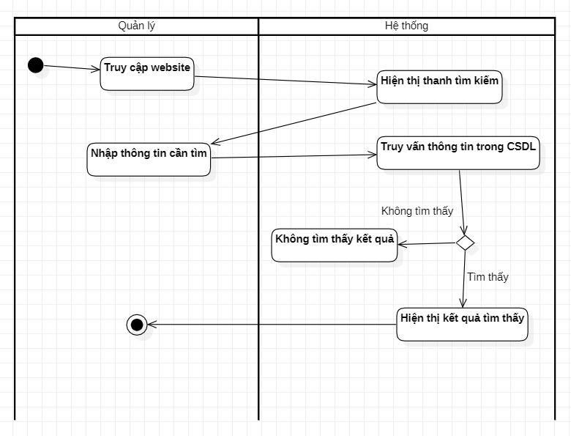

Hình 20: ActivityDiagram chức năng Tìm kiếm

## 3.9 Xây dựng cơ sở dữ liệu

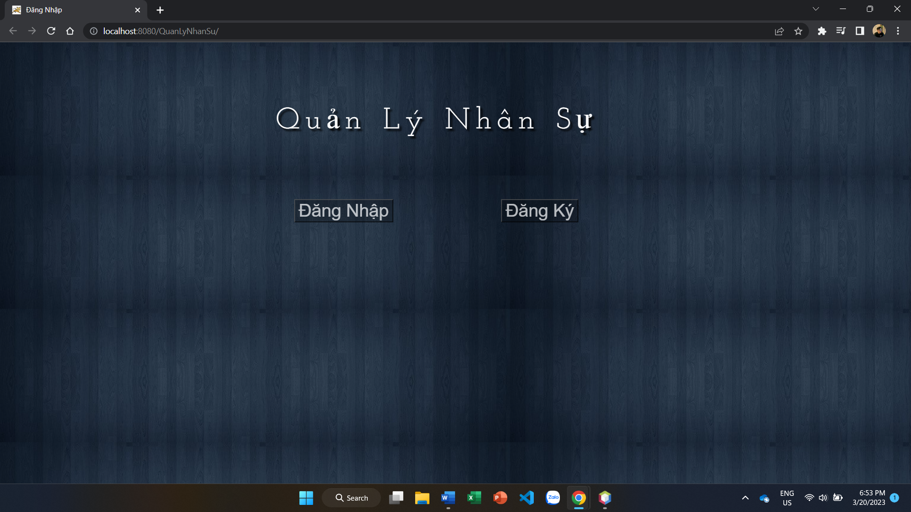

Hình 21: Giao diện Quản lí Nhân Sự

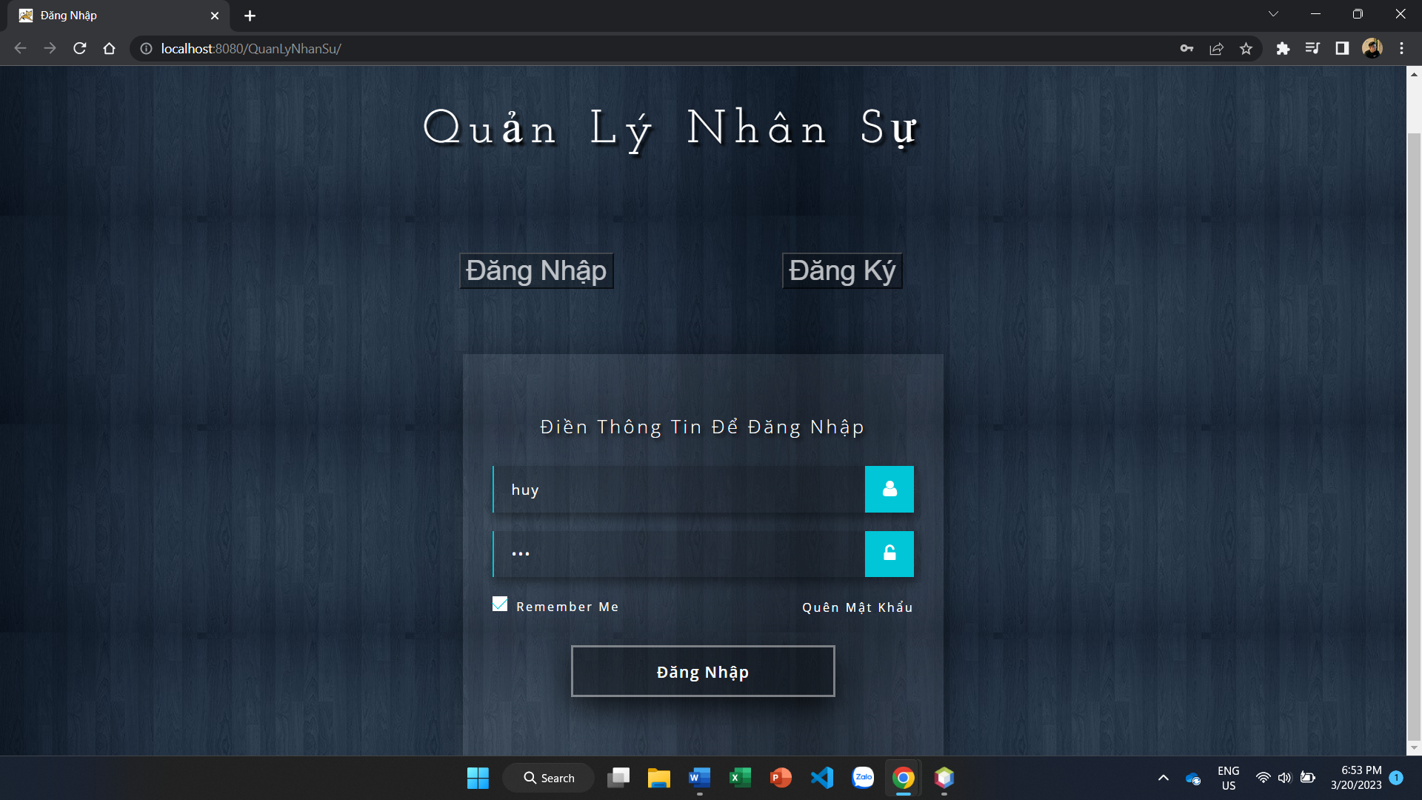

Hình 22: Giao diện đăng nhập

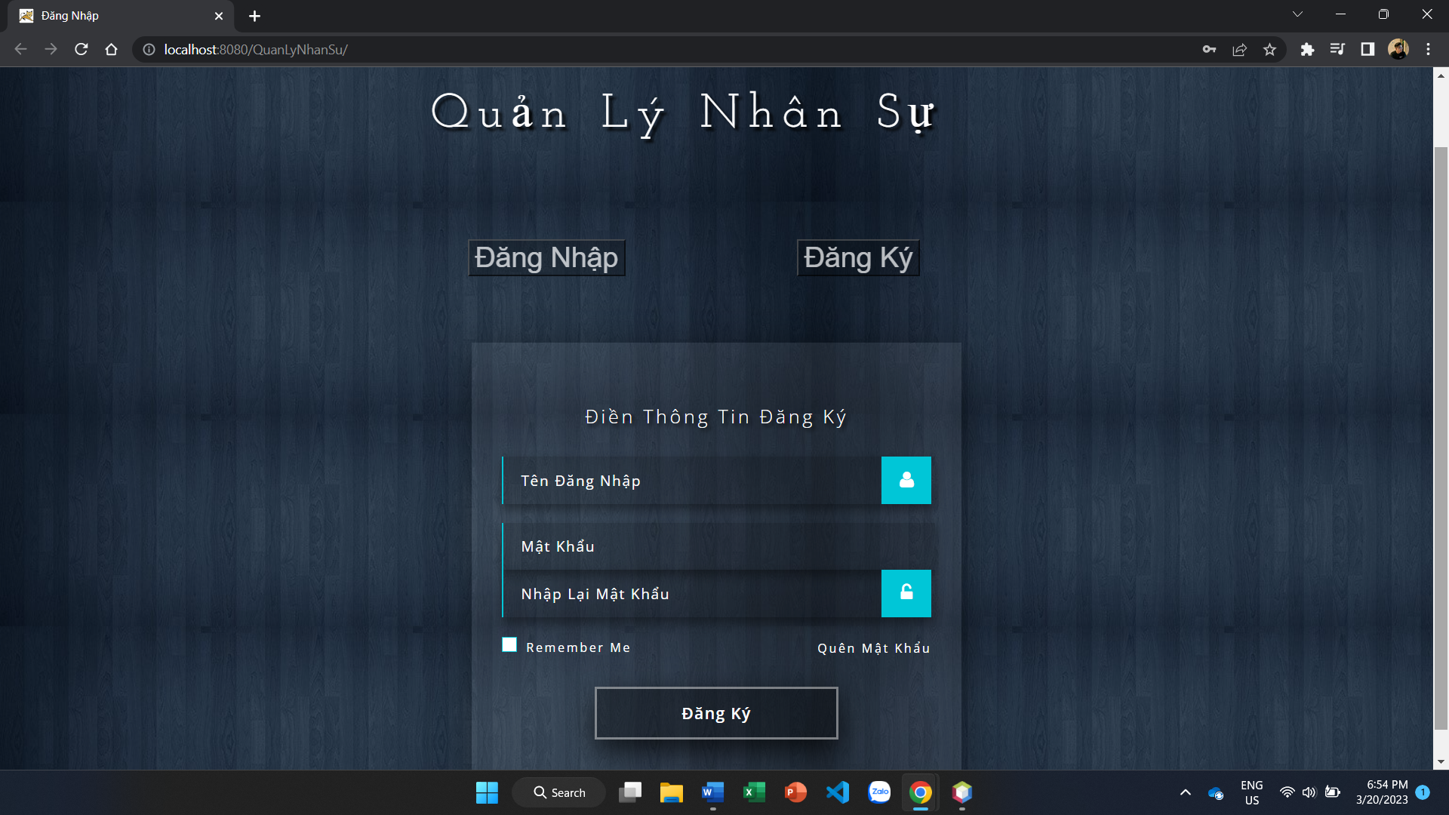

Hình 23: Giao diện đăng ký

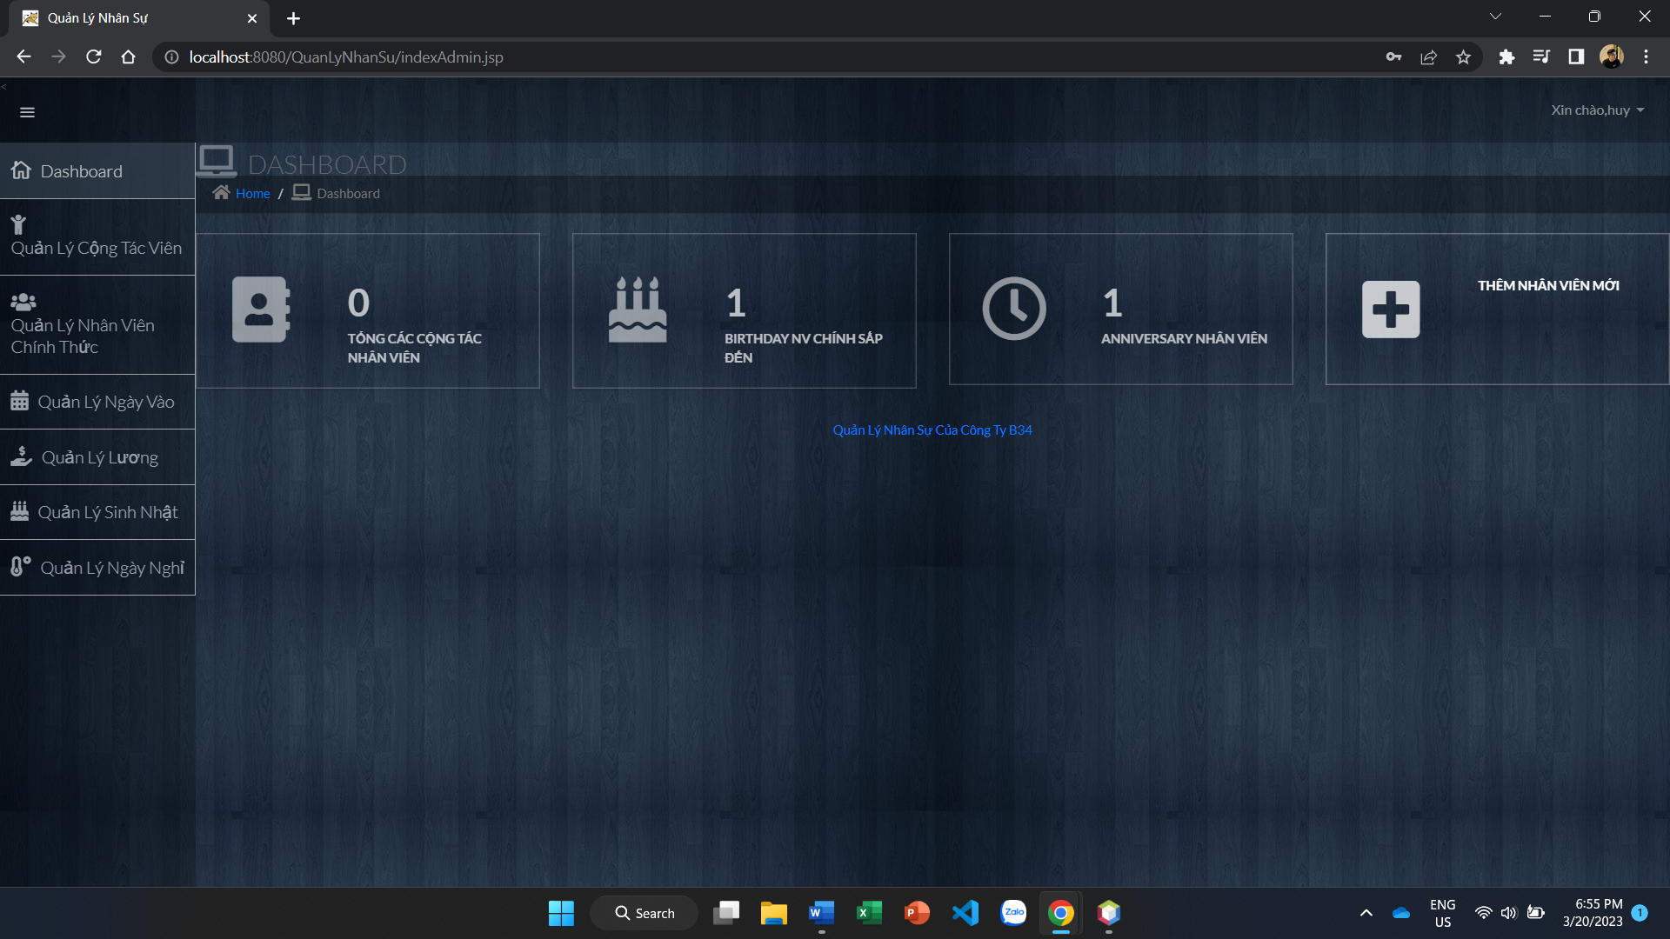

Hình 24: Giao diện đăng nhập thành công

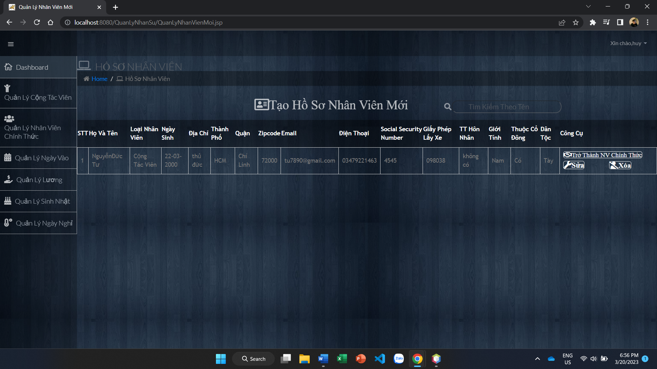

Hình 25: Giao diện cộng tác viên



Hình 26: Giao diện quản lí nhân viên chính thức

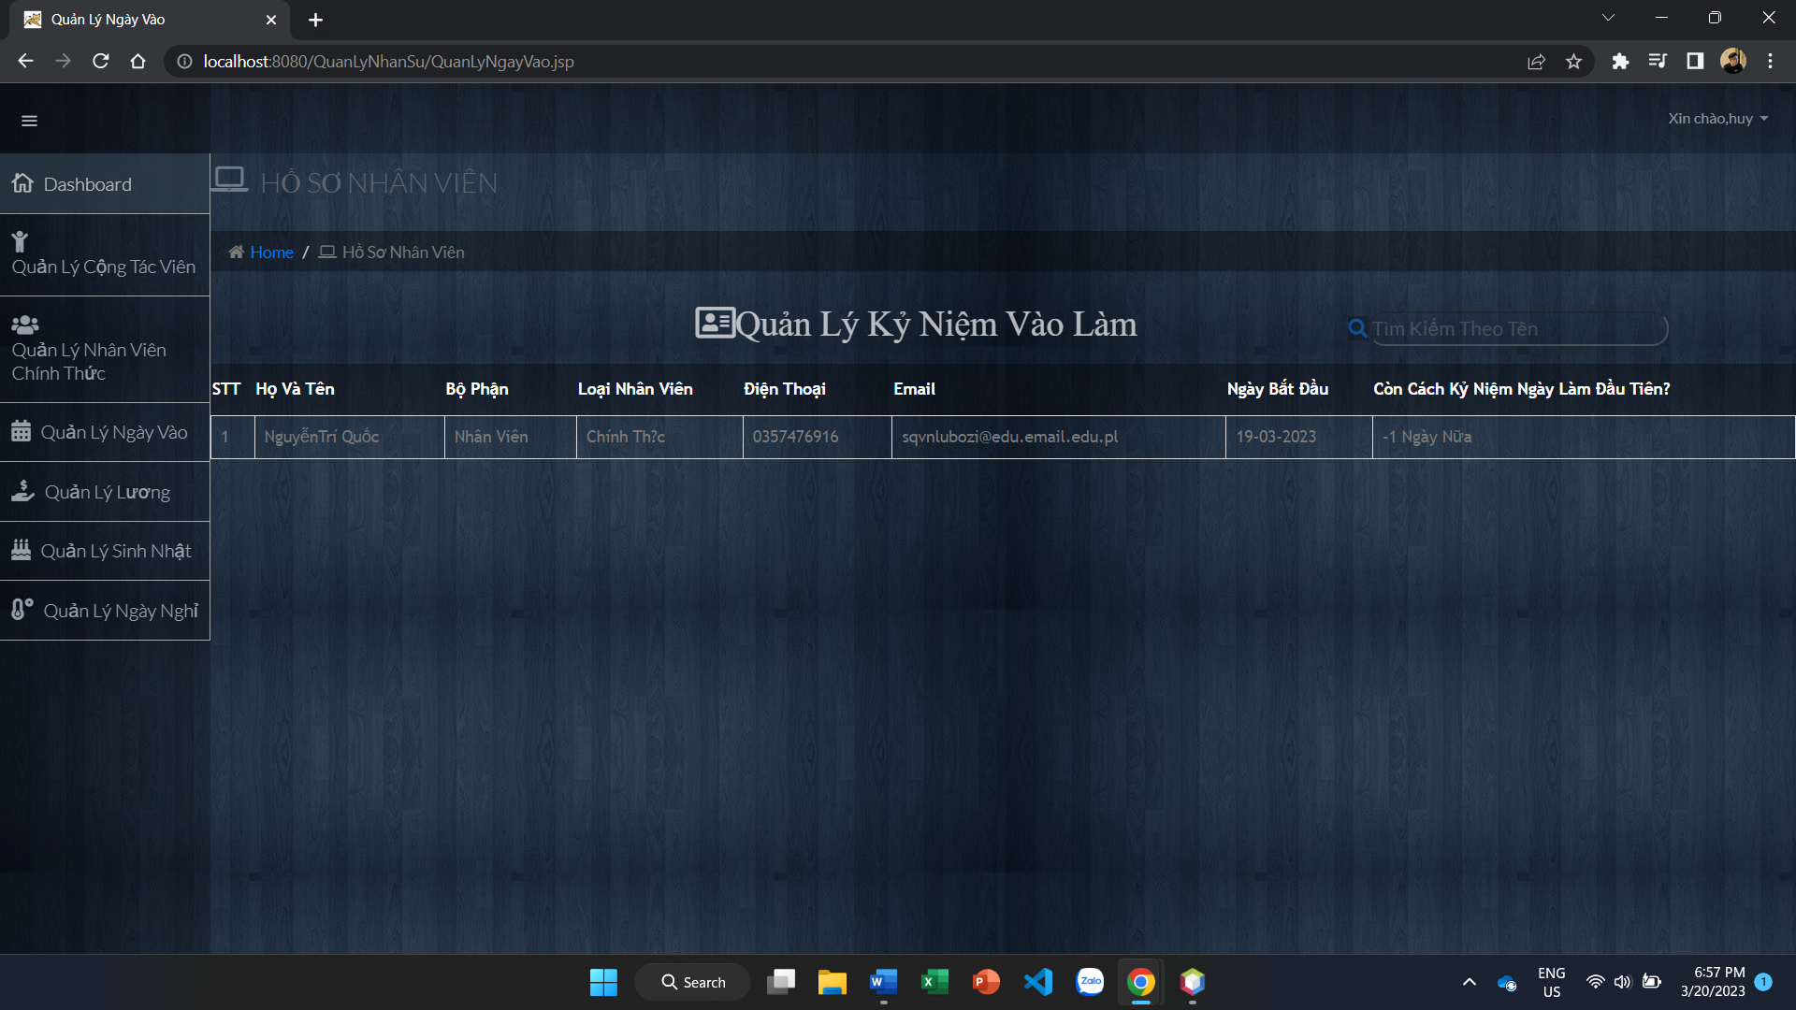

Hình 27: Giao diện quản lí ngày vào làm việc

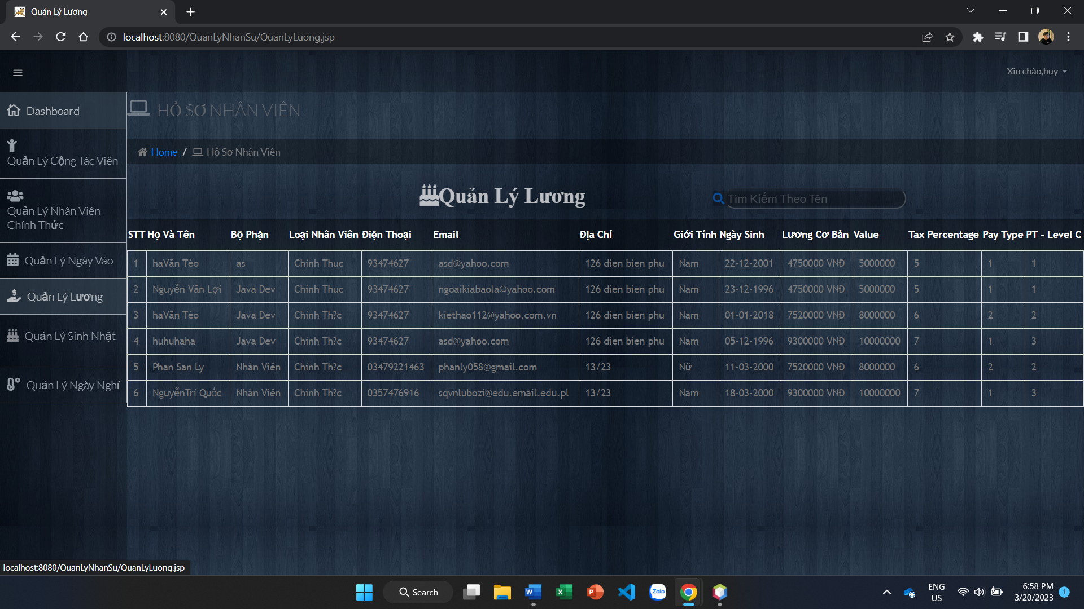

Hình 28: Giao diện quản lý lương

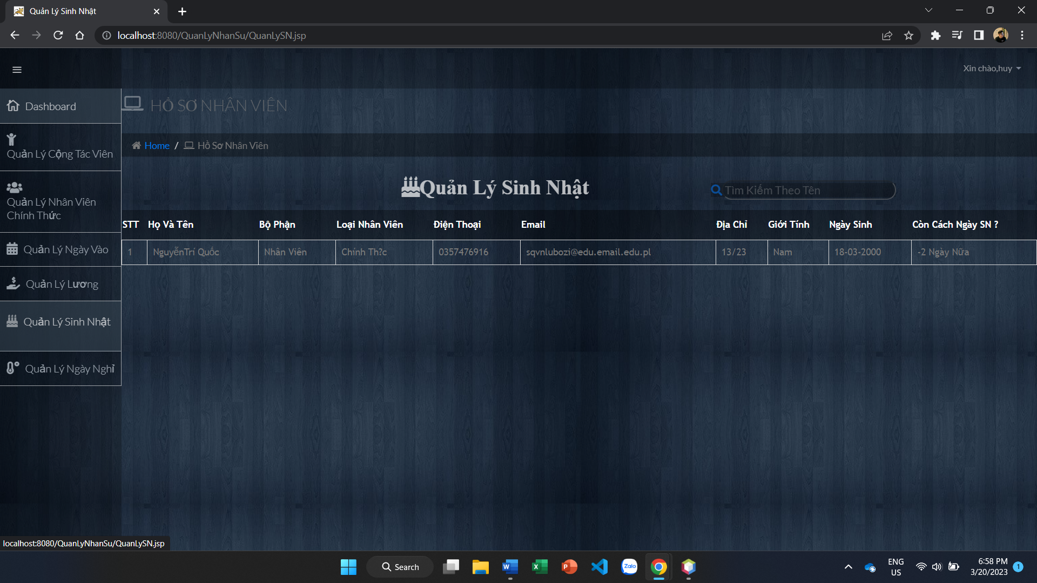

Hình 29: Giao diện quản lý sinh nhật

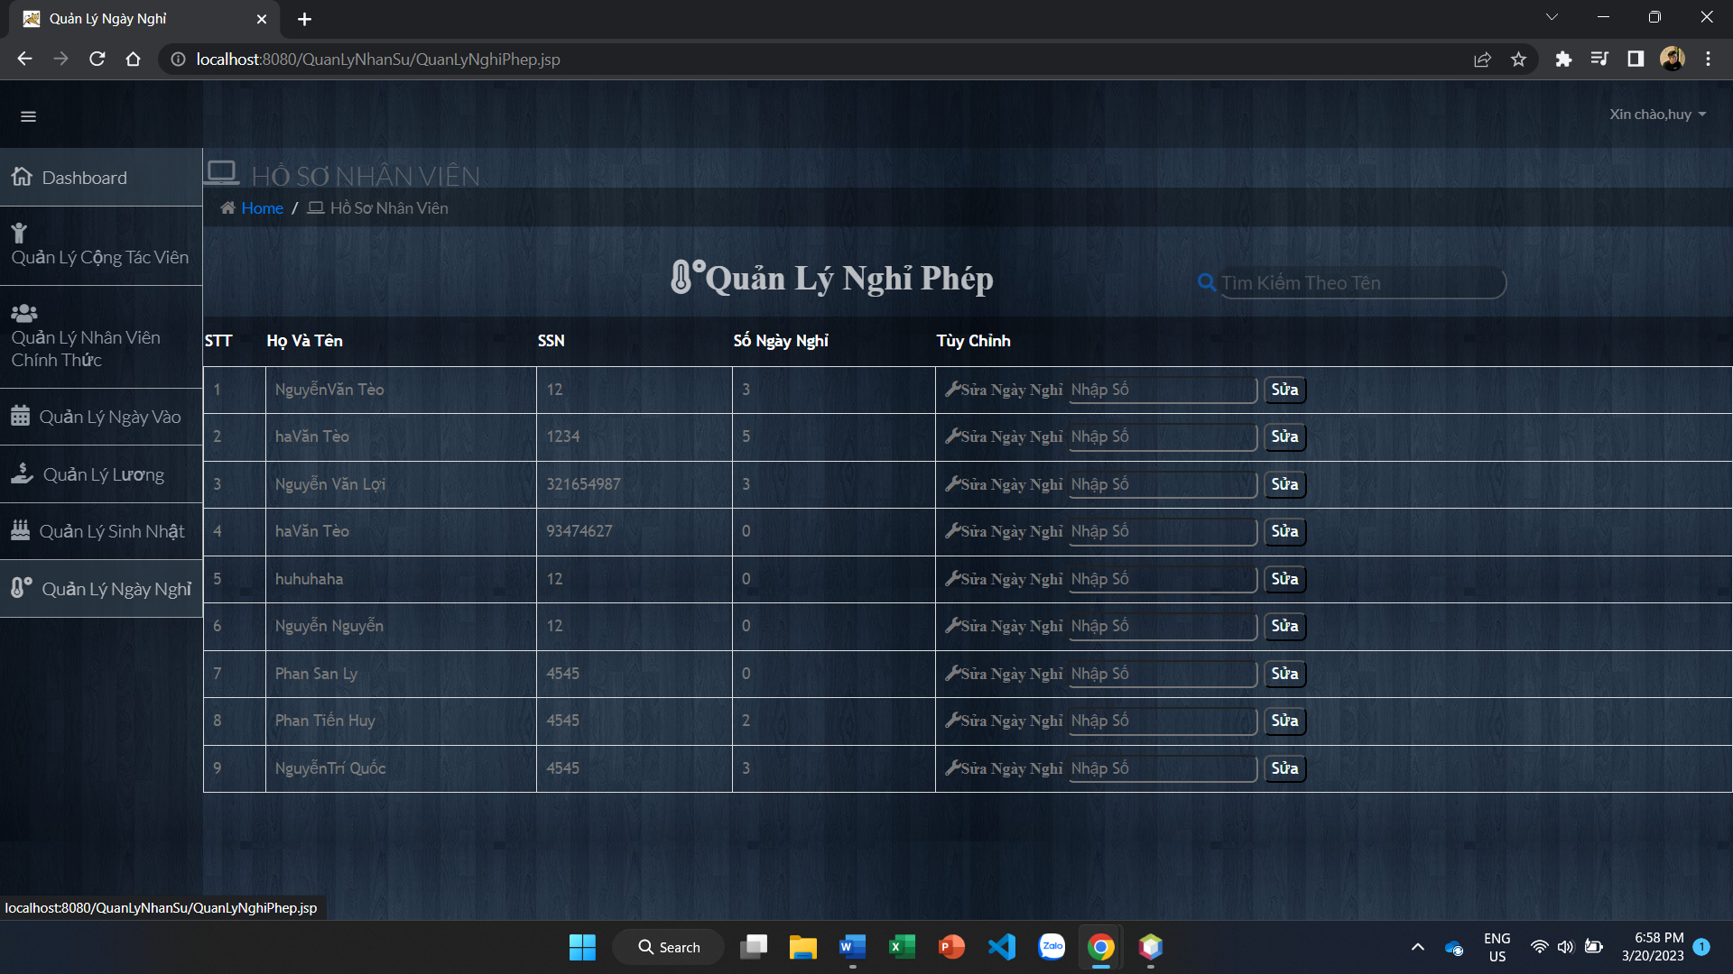

Hình 30: Giao diện quản lí ngày nghỉ

# CHƯƠNG 4: KẾT LUẬN VÀ HƯỚNG PHÁT TRIỂN

## 4.1 Kết luận

* Xây dựng một trang website quản lý nhân sự với các chức năng cần thiết cho việc quản lý và lương thưởng cho nhân viên.
* Quá trình quản lý, sửa đổi thông tin dễ dàng hơn.
* Thiết kế hoàn thiện đầy đủ chức năng cần thiết của chương trình: thêm, xóa, sửa thông tin.
* Giao diện thân thiện dễ sử dụng, linh hoạt.
* Giúp nhân viên có thể dễ dàng quản lý được khi lần đầu vô website.

## 4.2 Hạn chế

* Chức năng chưa thực sự toàn vẹn, thiếu sót nhiều.
* Phần mềm có tính bảo mật chưa cao.
* SQL chưa chọn vẹn.

## 4.3 Kết quả đạt được

Đề tài “Xây dựng Website Quản lý nhân sự” cũng xuất phát từ thực tế ngày nay nhằm tạo một nền tảng tiên tiến để có thể hỗ trợ cho các nhà thuốc quảng bá được sản phẩm cũng như thương hiệu của mình. Đồng thời, các bệnh nhân cũng biết đến để tới mua thuốc, và đặt đơn thuốc.

Mặc dù đã cố gắng vận dụng các kiến thức chuyên ngành cũng như tìm tòi học hỏi các tài liệu, công cụ tìm kiếm như Google, Edge nhưng vì hạn chế về thời gian, khả năng và kinh nghiệm nên website đã hoàn thành được ở mức độ sau:

* Tìm hiểu và vận dụng, các công cụ Spring MVC, Spring boot, Spring servlet.

## 4.4 Hướng phát triển

Để ứng dụng phổ biến hơn với người dùng, phải đưa hệ thống máy tính vào trong quản lý. Phát triển phần mềm trên nhiều phương tiện và ngôn ngữ khác nhau để người dùng tương tác dễ hơn, tiện lợi hơn.

# TÀI LIỆU THAM KHẢO

[1].Tài liệu lập trình Spring MVC FPT .

[2]. Nguồn tham khảo layout <https://w3layouts.com/>

[2]. Nguồn tham khảo tài liệu lập tình front -end <https://w3schools.com/>